2023-2024 EĞİTİM ÖĞRETİM YILI ÇORUM ŞEHİT OSMAN ARSLAN PROJE KIZ ANADOLU İHL
10.SINIF ARAPÇA DERSİ 2.DÖNEM 2.YAZILI SINAV SORULARI

1. | Aşağıda verilen kelimelerin Türkçe karşılıklarını yazınız.  الْمَطَارُ  اَلْمُسَافِرُ  صَالَةُ الْإنْتِظَارِ  مَوْعِدُ الطَّائِرَةِ  تَذْكِرَةٌ

2. | آلَةُ التَّصْوِرِ - اَلْقِطَارُ السَّرِيعُ - جَوَازُ السَّفَرِ - تَذْكِرَةُ الطَّائِرَةِ  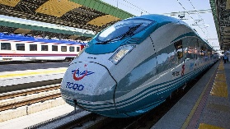  Üstte verilen kelimelerden faydalanarak aşağıdaki soruya cevap veriniz.  مَا هذا؟  .....................................................

3. | 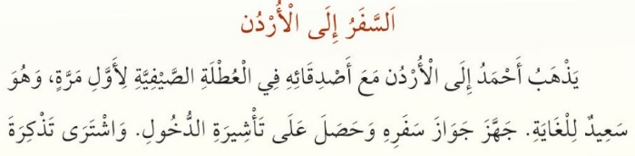  Aşağıdaki soruyu üstteki parağrafa göre Arapça olarak cevaplandırınız.  مَتَى يَذْهَبُ أَحْمَدُ إلَى الْأُرْدُن؟  ...............................................................................

4. | مُحَمَّدٌ (ص) - مَكَّةَ - فِي - الْمُكَرَّمَةِ - وُلِدَ  Karışık verilen kelimelerden Arapça olarak anlamlı bir cümle yazınız.  ..............................................................................

5. | Aşağıda Arapçaları verilen saatlerin karşılarına Türkçelerini yazınız.  السَّاعَةُ الرَّابِعَةُ وَالثُّلُثُ  السَّاعَةُ الْوَاحِدَةُ وَالرُّبْعُ  السَّاعَةُ الْخَامِسَةُ إلَّا ثُلُثًا  السَّاعَةُ السَّابِعَةُ إلَّا رُبْعًا

6. | كَانَ الْحَقْلُ خَصْبًا، صَارَ جَافًّا  Üstte verilen cümlenin Türkçe karşılığını yazınız.  ............................................................................

7. | لَيسَ الْمُؤْمِنُ مَنْ بَاتَ شَبْعَانَ وَجَارُهُ جَائِعٌ  Üstteki Hadis-i Şerif'in Türkçe karşılığını yazınız.  ..............................................................................

8. | نُعْطِي الْهَدَايَا لِلْأَطْفَالِ فِي دَارِ الْأَيْتَامِ  Üstteki cümlede altı çizili ibarenin Türkçe karşılığını yazınız.  ..............................................................................

9. | خَاتَمُ الْأَنْبِيَاءِ ibaresinin Türkçe karşılığını yazınız.  .........................................................................

10. | Aşağıdaki tamlamaların Türkçe karşılıklarını yazınız.  زِيَارَةُ الْأَقَارِبِ  تَقْبِيلُ الْيَدِ  اَلْمَلَابِسُ الْعِيدِيَّةُ  مَصْرُوفُ الْجَيْبِ

Süre 40 dakika, her bir doğru cevap 10 puandır.
Başarılar dilerim, Allah yardımcınız olsun…
Ramazan SU
Arapça Öğretmeni

